Opas whistleblower-järjestelmän käyttöön

ILMOITUKSEN KÄSITTELIJÄ

Tapauspäällikön tehtäviä

Support
Whistleblower-järjestelmän käyttöä koskevat kysymykset voi osoittaa Whistleblower Partners Supportille numeroon +358 75 3251388.

Käyttöopas käsittelijälle
Käsittelijänä vastaanotat ilmoituskanavan kautta saapuvia ilmoituksia. Saat tiedon kanavan kautta saapuvista uusista ilmoituksista. Tieto lähetetään sähköpostiosoitteeseen, jonka olet antanut ylläpitäjälle. Sinulla on tämän jälkeen seitsemän päivää aikaa vastata ilmoitukseen. Sinun on vähintään kuitattava ilmoituksen vastaanottaminen.
Kirjaudu järjestelmään seuraavasti:

Kun kirjaudut ensimmäistä kertaa
Aloita luomalla järjestelmään yksilöllinen salasana. Napsauta Whistleblower Partners -palvelun lähettämää linkkiä, jonka olet saanut sähköpostitse:

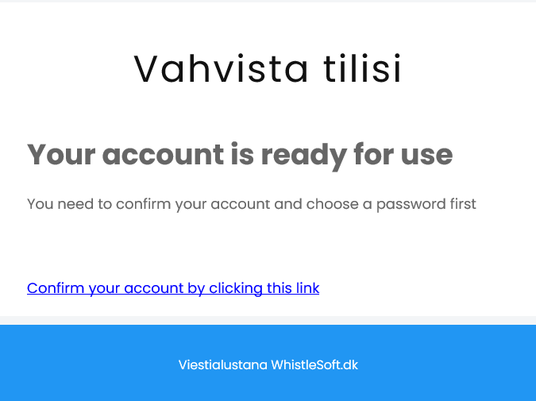

Luo seuraavaksi oma henkilökohtainen salasanasi järjestelmää varten ja paina lopuksi ”Lähetä”.

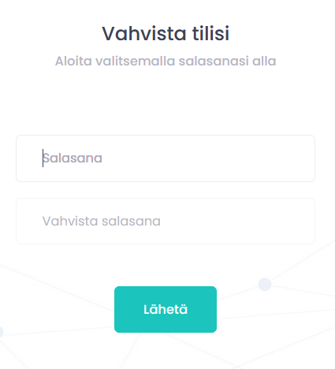

Näyttö muuttuu, ja sinua pyydetään syöttämään tekstiviestissä saamasi koodi.

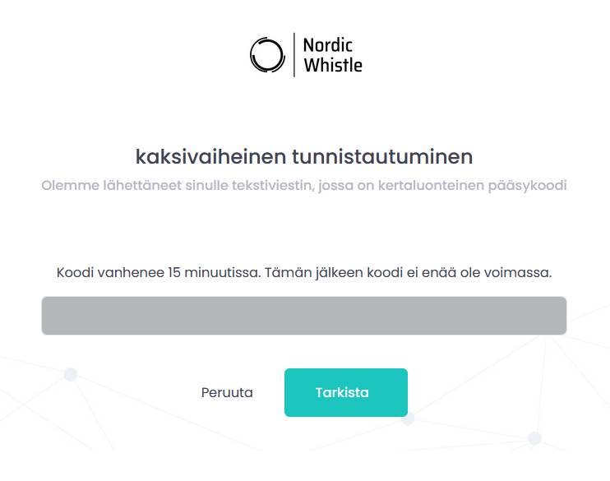

Olet nyt järjestelmässä asiakkaan näkymässä. Palaamme tähän sivulla 4.

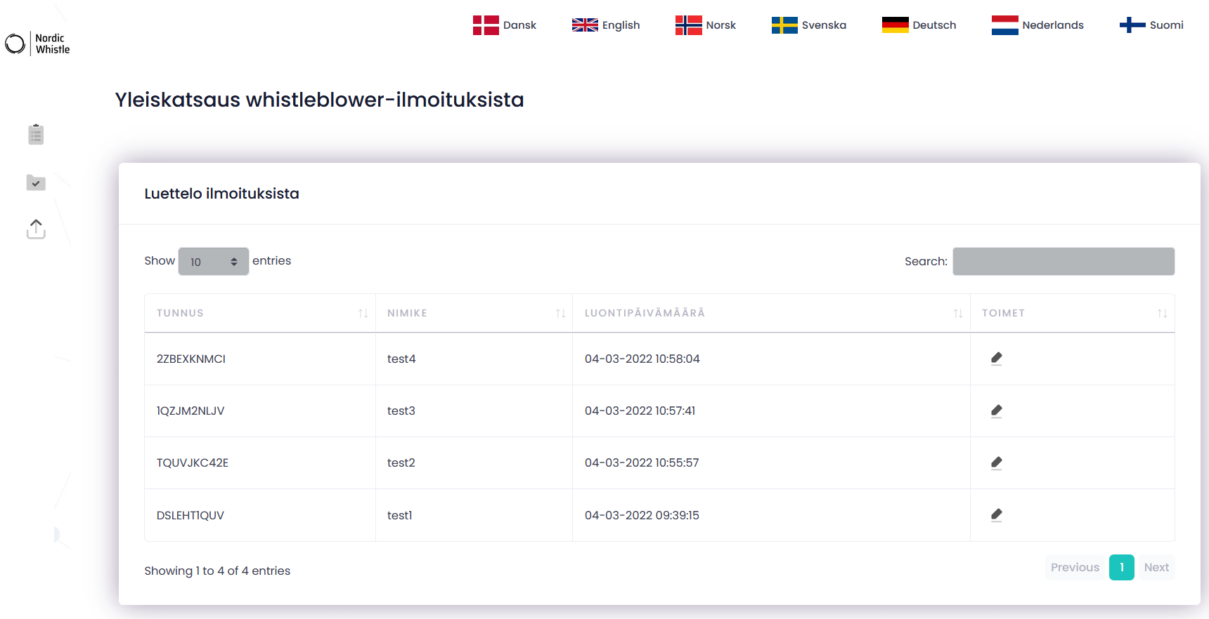

Seuraavalla kirjautumiskerralla
Kirjoita selaimeen https://nordicwhistle.whistleportal.eu:
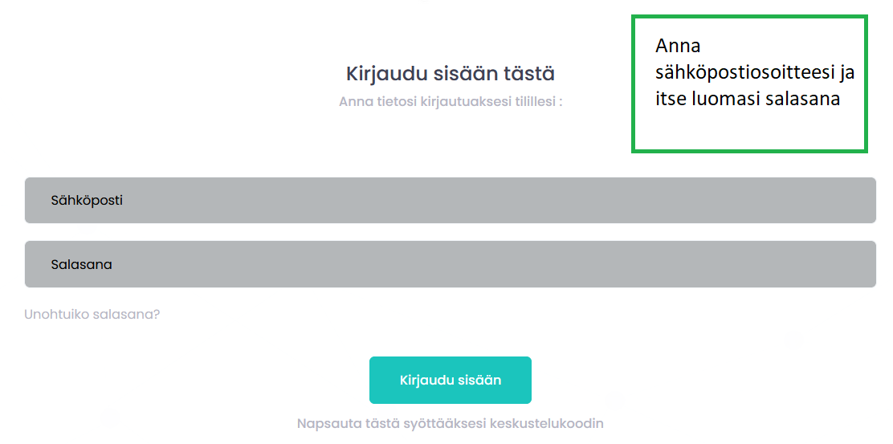

Pääset sivulle, jossa näkyvät järjestelmään tehdyt ilmoitukset.
Sivulla on yleiskatsaus käsiteltävänä olevista ilmoituksista ja ilmoituksista, jotka on käsitelty. Ne on merkitty vihreällä ympyrällä. Pääset ilmoituksiin napsauttamalla punaista kynäkuvaketta.

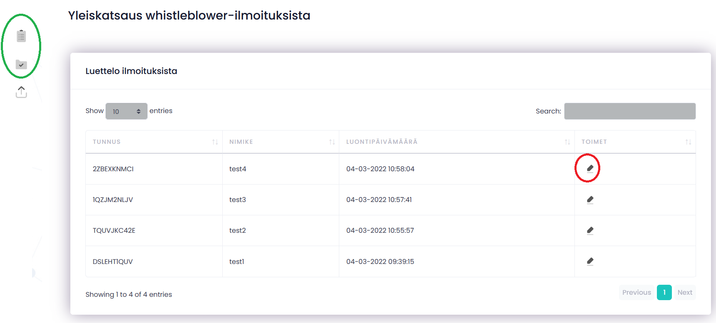

Nyt siirryt itse ilmoitukseen ja voit jatkaa vuoropuhelua ilmoittajan kanssa tai päättää käsittelyn. Vuoropuhelu näkyy alimmassa ikkunassa. Ilmoituksen käsittely päätetään rastittamalla “Käsitelty”.

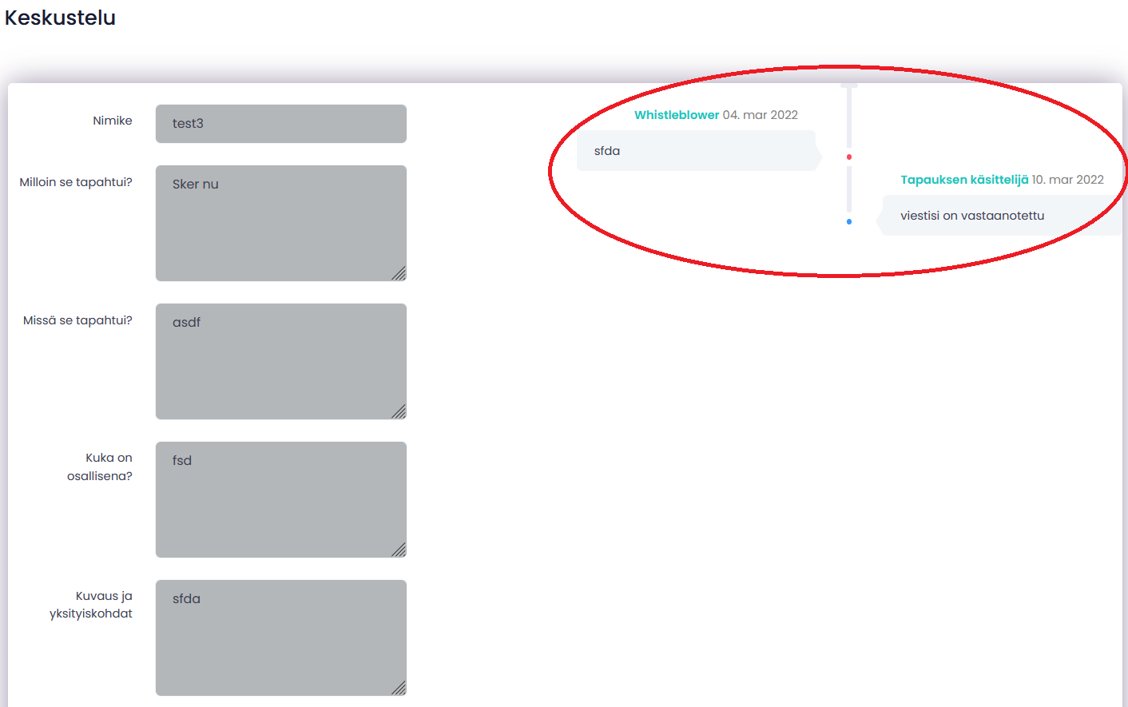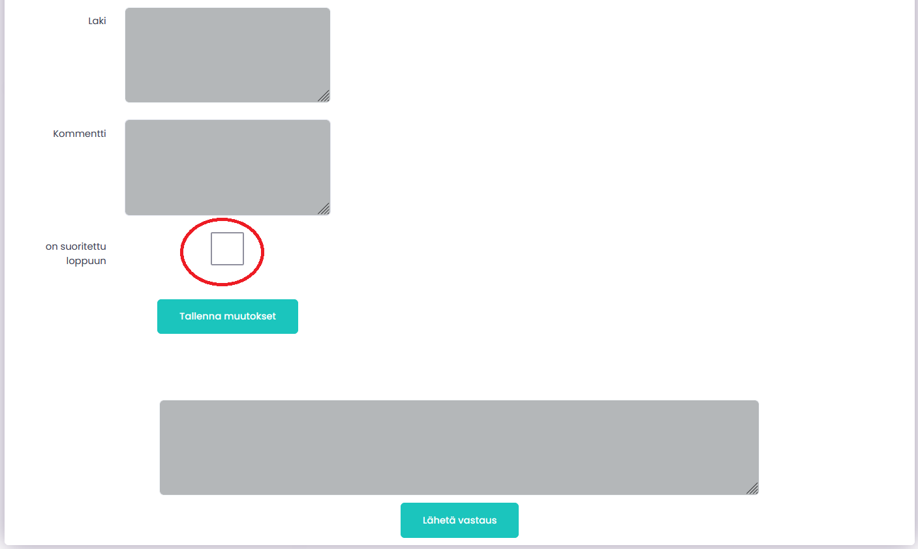
Kun ilmoituksen käsittely on kesken, kirjoita vuoropuheluun kuuluvat viestit tähän ja paina sitten "Lähetä vastaus".
Kun ilmoitus on käsitelty, ruutu merkitään ja napsautetaan "Tallenna muutokset". Ilmoitus on nyt pääsivun vasemmanpuoleisessa valikossa kohdassa "Käsitellyt ilmoitukset".
Käsittelyn kuvaus

Toimi näin, kun salasana on unohtunut
Jos olet unohtanut salasanasi, toimi seuraavasti:
Napsauta kirjautumisnäkymässä ”Unohditko salasanan?”

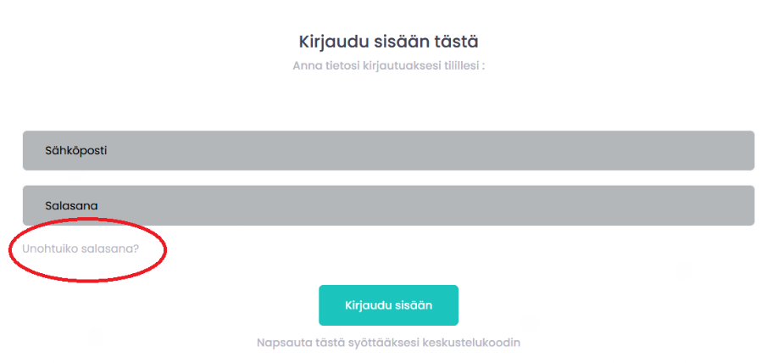
Anna sähköpostiosoitteesi:
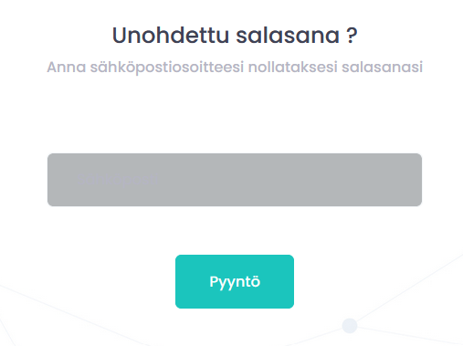

Saat sähköpostiviestin, jossa on linkki. Klikkaa linkkiä:

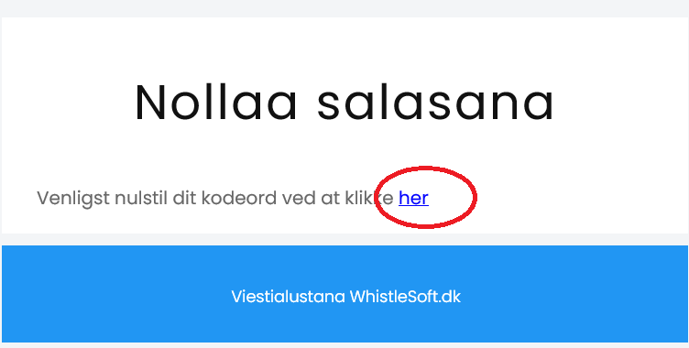

Sinut ohjataan sivulle, jossa sinun on luotava uusi salasana. Kirjoita sähköpostiosoitteesi ja uusi salasanasi. Paina lopuksi ”Vaihda salasana”.

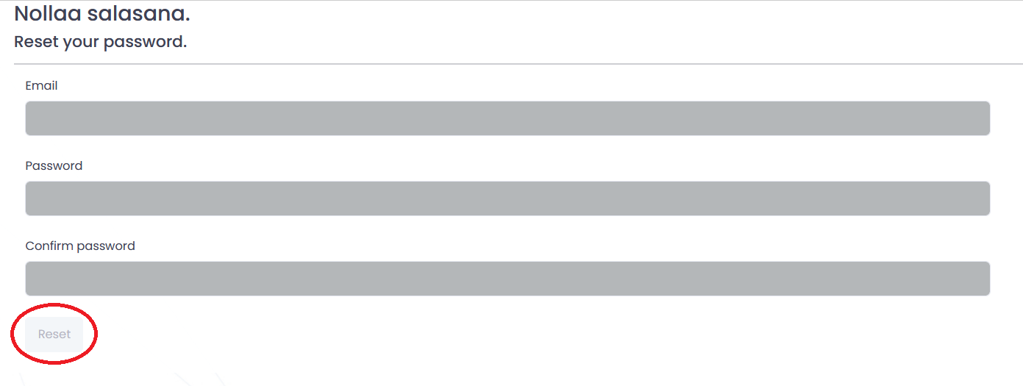

Voit nyt kirjautua sisään entiseen tapaan kirjoittamalla selaimeesi https://nordicwhistle.whistleportal.eu

